**网络教学资源建设情况**

**1.智慧树平台-中医妇科学**

目前基于智慧树平台及技术，建立了中医妇科学课程的混合式教学网络教学平台，目前已完成视频课件痛经、异位妊娠、绝经前后诸证、带下过多等四个疾病的录制，逐步将完善视频课件后上传至平台内。已建立试题库500余题，包括A1、A2、A3、A4、X型、问答题等多种题型，将运用于节次、课节、期末等教学反馈当中。

智慧树平台链接：<https://www.zhihuishu.com/>

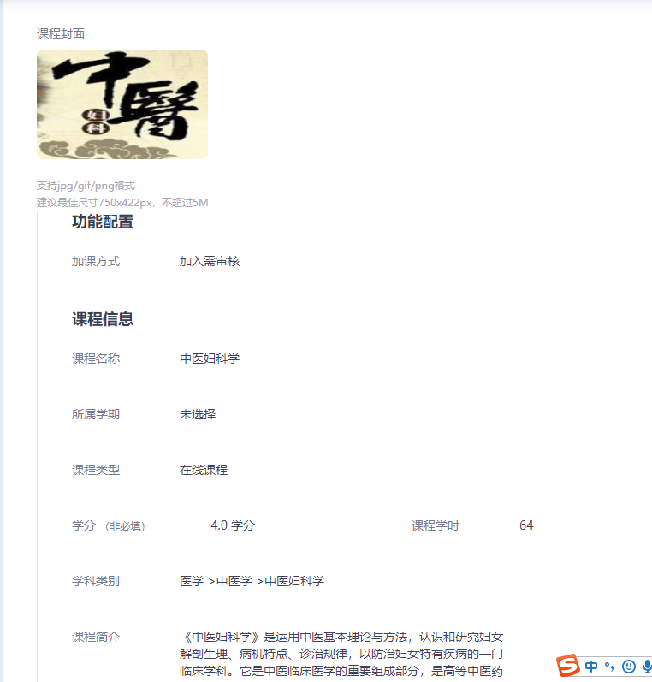

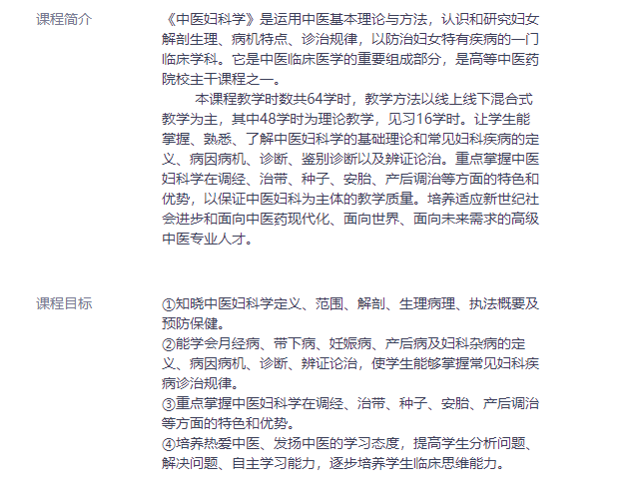

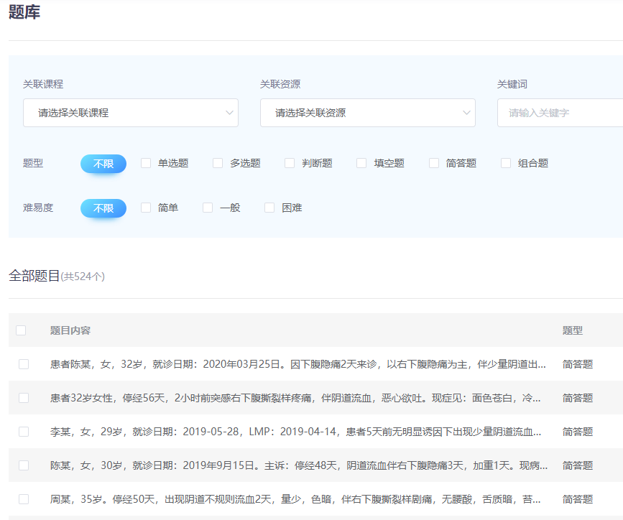

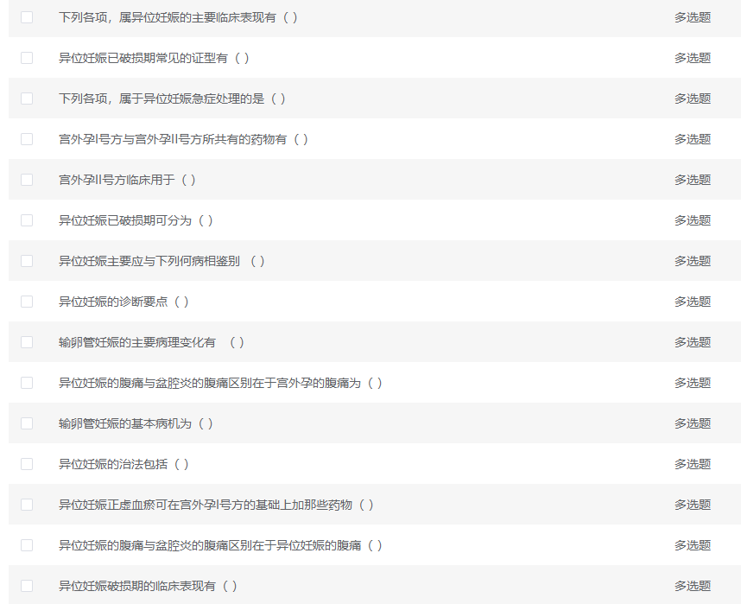

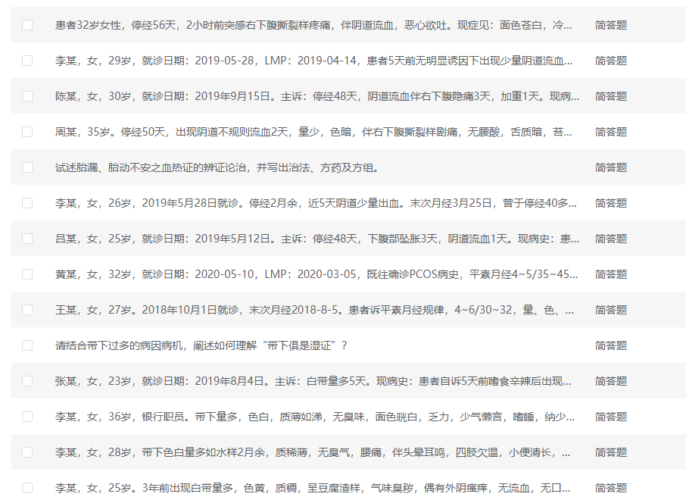

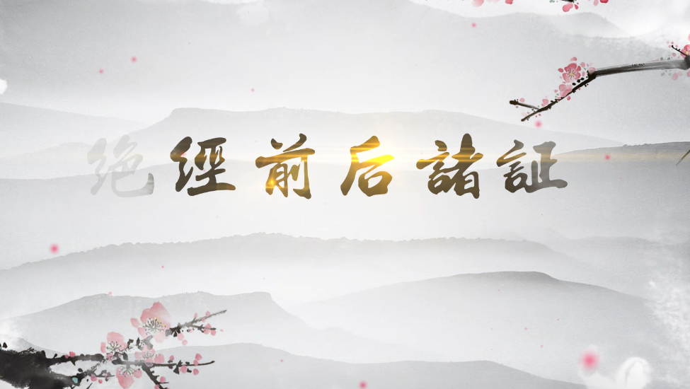



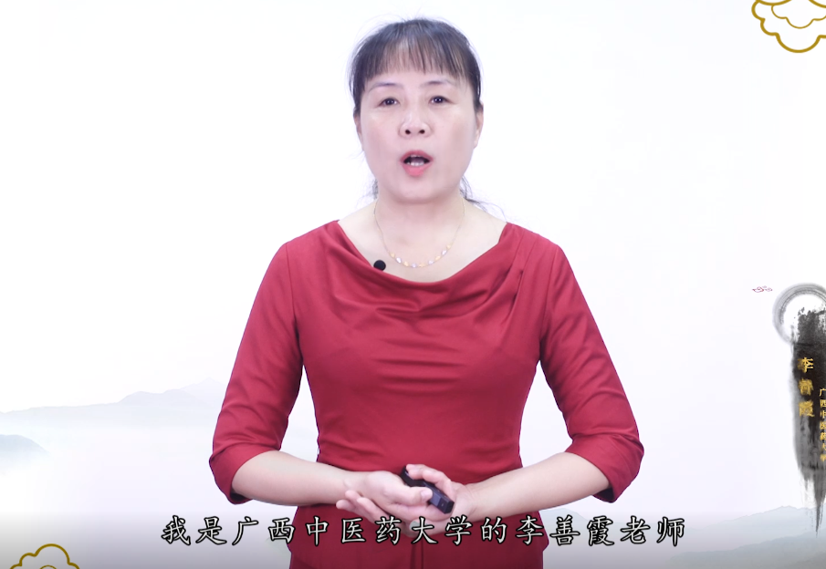

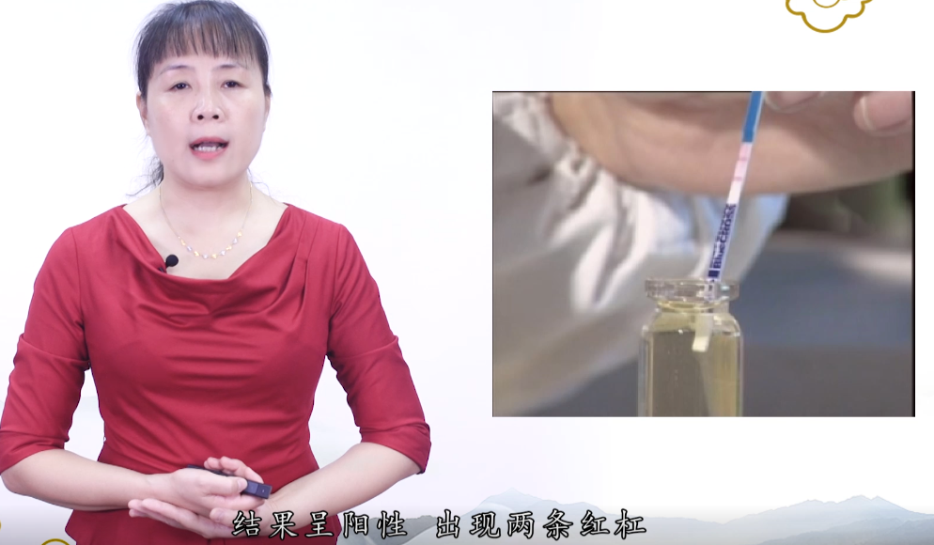

1. **大学课程中心平台-中西医妇产科学**

目前在广西中医药大学课程中心平台建立了中西医妇产科学课程，平台针对课程简介、课程教学大纲、教学课件、教学录像、课程评价、教学资料和互动栏目等做了全面完善。其中包括了课程的全部西医教学内容及部分中医重点教学内容。

课程中心平台链接：

<http://kczx.gxtcmu.edu.cn/G2S/Template/View.aspx?action=view&courseType=1&courseId=202&ZZWLOOKINGFOR=G>

